2015年1月21日
生徒様各位
株式会社オクトワン

平素よりオクトワンをご愛顧いただき誠にありがとうございます。
この度、下記に甲子園スタジオを
2015年３月７日（土）より移転致しますのでお知らせ申し上げます。
新住所：西宮市甲子園二番町１-２２ たざわビル３F
地図
大阪→

JR甲子園口

←三宮
^{新甲子園スタジオ}

^{３Ｆです！}

^{上甲子園交番前}
^{上甲子園}
３月７日オープン！
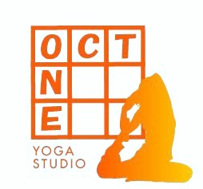
かごの屋→
ａｕ
かごの屋→
２号線
^{駐輪スペースあります}

^{現在のオクトワンスタジオ（3月6日まで営業）}
ジャパン
^{甲子園三番町}
^{大丸ピーコック}
新しいスタジオは
遠赤外線を利用した
クリーンな床暖房の環境での
ホットヨガです♪

^{園}
^{子}
^{甲}
阪神線
更衣室→
43号線

何卒変わらぬご愛顧を賜りますようお願い申し上げます。
ご不明な点がありましたら スタッフにお問い合わせください
オクトワン ☎0798-7８-8085

